河南农业大学“缤纷夏日·清风送岗”
2020届毕业生网络双选会
毕业生操作指南
各位毕业生同学：
为贯彻教育部、省委、省政府关于应对新型冠状病毒感染的肺炎疫情防控工作部署，我校利用学校就业创业信息网服务平台，充分挖掘校院两级用人单位库资源，积极实施“缤纷夏日·清风送岗”行动，自2020年6月1日－8月31日举办“河南农业大学“缤纷夏日·清风送岗”2020届毕业生网络双选会”活动，请毕业生同学积极参与。具体操作如下：
1、微信扫一扫下方二维码，进入我校就业小程序

2、输入学号、密码（身份证后6位），点击登录之后核对个人信息及完善信息，点击完成即可登录成功
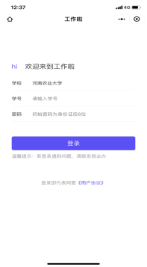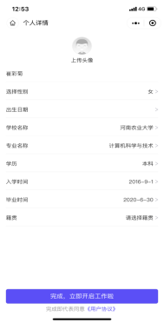
3、登录成功之后会提示完善简历，增强就业竞争力，赢得更多HR青睐
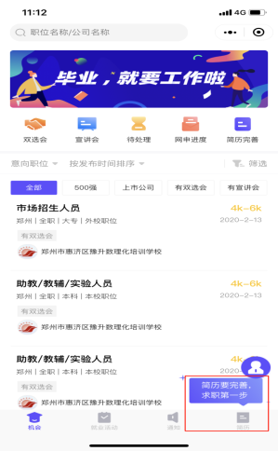
在「简历」页，完善你的基本信息、教育经历、求职意向、实习经历等相关求职信息，建议简历完整度不低于80%，便于HR更好地了解你，赢得就业机会。根据提示进行填写即可。
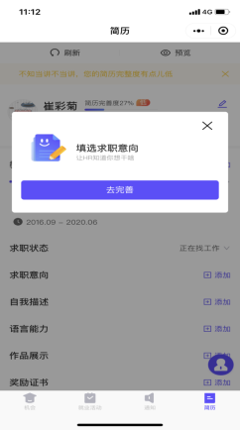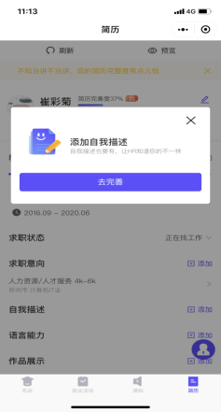
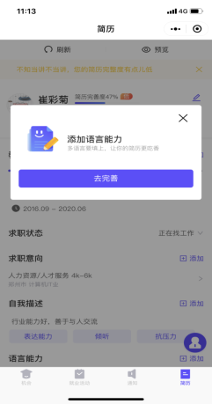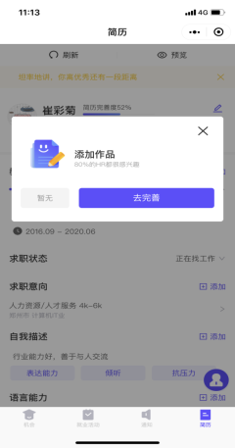
4、打开「就业活动—双选会」
找到6月1日“缤纷夏日·清风送岗”网络双选会，点击进入，左下方是【进入会场】右下方边是【报名参会】，点击进入【进入会场】即可看到由就业创业中心为我校毕业生精选的用人单位，点击【报名参会】即可报名参加双选会成功
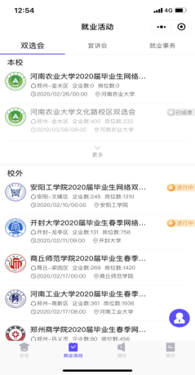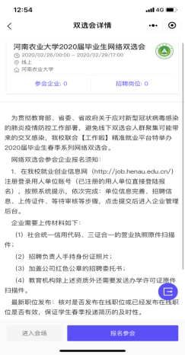

网络会场 报名成功
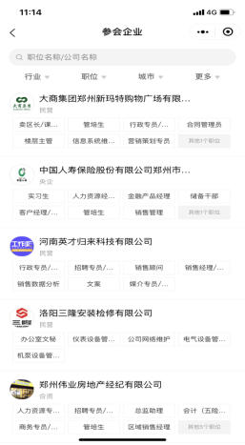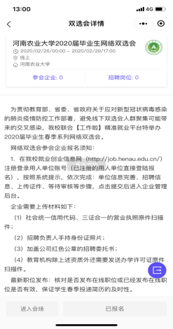

5、通过浏览或搜索，找到心仪的用人单位
点击公司名称，进入查看单位和职位详情，如果看到匹配的岗位，可以直接点击【投递简历】，完善好的电子简历即可发送到用人单位邮箱，用人单位在收到心仪简历后，会在线联系毕业生，开展网络面试。
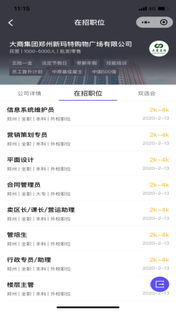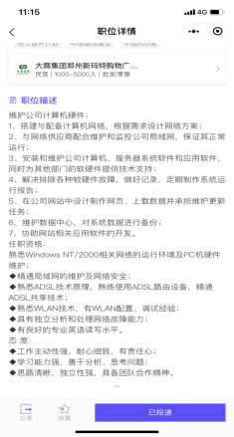
毕业生也可在【网申进度】中实时查看求职进度
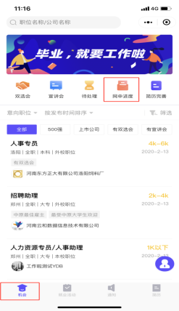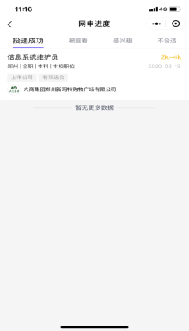
提示：添加到我的小程序，不错过最新工作机会。
1、你可以点击右上角“···”，选择“添加到我的小程序”
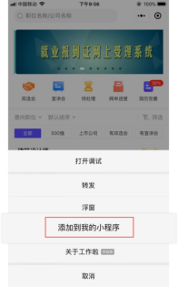

河南农业大学
2020年5月31日

